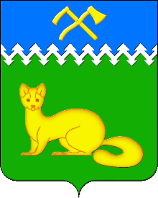

**БОГУЧАНСКИЕ**

**ВЕДОМОСТИ**

**Официальное ежемесячное издание**

**Выпуск № 278 от 16.09.2024**

**Резолюция публичных слушаний**

по вопросу «О внесении изменений и дополнений в Устав Богучанского сельсовета Богучанского района Красноярского края»

с.Богучаны 16.09.2024

В соответствии с Уставом Богучанского сельсовета Богучанского района Красноярского края» был разработан проект решения «О внесении изменений в Устав Богучанского сельсовета Богучанского района Красноярского края».

Данный проект вместе с Порядком учета предложений по проекту решения о внесении изменений в Устав Богучанского сельсовета Богучанского района Красноярского края» и участия граждан в его обсуждении были опубликованы в газете «Богучанские ведомости» № 277 от 15.08.2024г.

Проект решения вынесен на публичные слушания, назначенные на 16.09.2024 года.

Заслушав докладчика и участников публичных слушаний  по обсуждению  вынесенного на публичные слушания вопроса «О внесении изменений в Устав Богучанского сельсовета Богучанского района Красноярского края», участники публичных слушаний РЕШИЛИ:

– одобрить предлагаемые изменения и дополнения в Устав Богучанского сельсовета;

– Рекомендовать Богучанскому сельскому Совету депутатов рассмотреть и принять на ближайшем заседании сессии  проект решения «О внесении изменений в Устав Богучанского сельсовета Богучанского района Красноярского края».

Председатель публичных слушаний:                                  Ждановская Н.Н.

Секретарь публичных слушаний:                                         Федорова Л.И.